
LAB SHEET 04
COST 21053- object oriented programming

April 18, 2026
PE/2023/002
K.ELANKEERAN

Q1.

Q2.
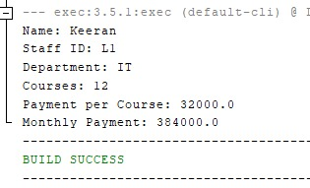

Q3.

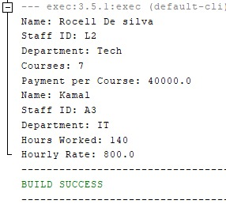

Q4.


Q5.
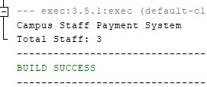

Q6.
